КОМЕНТАРІ ДО РОЗВ'ЯЗКІВ ЗАВДАНЬ МІСЬКОЇ ОЛІМПІАДИ З ФІЗИКИ
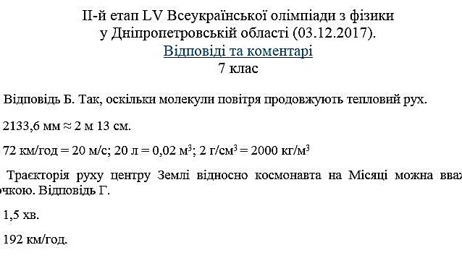
2-й етап 3.12.2017 Дніпро Відповіді та коментарі 7-11 (1).doc
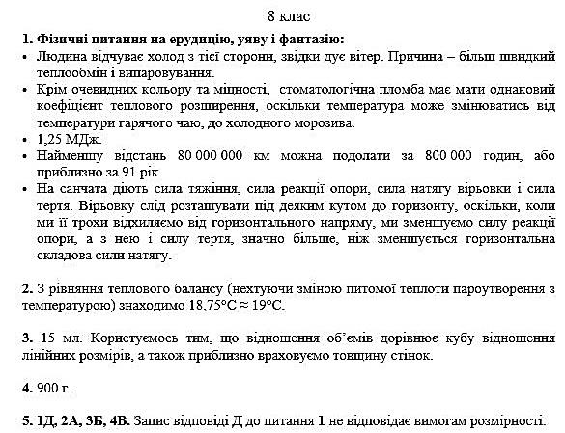
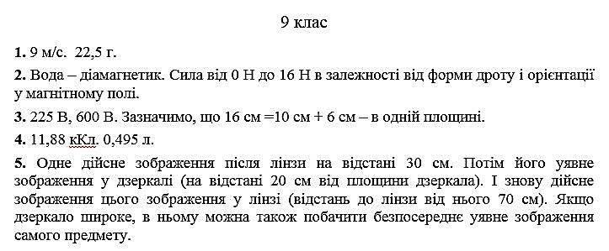
2-й етап 3.12.2017 Дніпро Відповіді та коментарі 7-11 (1).doc
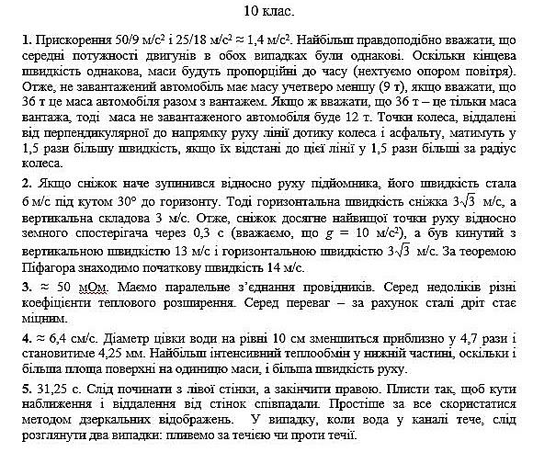
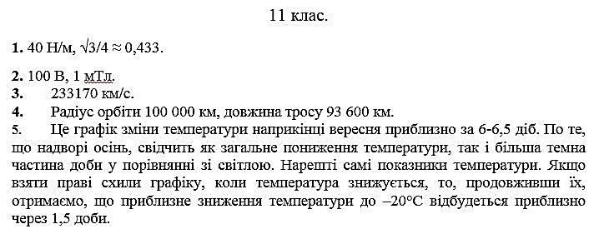

https://sites.google.com/view/doippofizuka/%D0%BE%D0%BB%D1%96%D0%BC%D0%BF%D1%96%D0%B0%D0%B4%D0%B0-%D0%B7-%D1%84%D1%96%D0%B7%D0%B8%D0%BA%D0%B8

